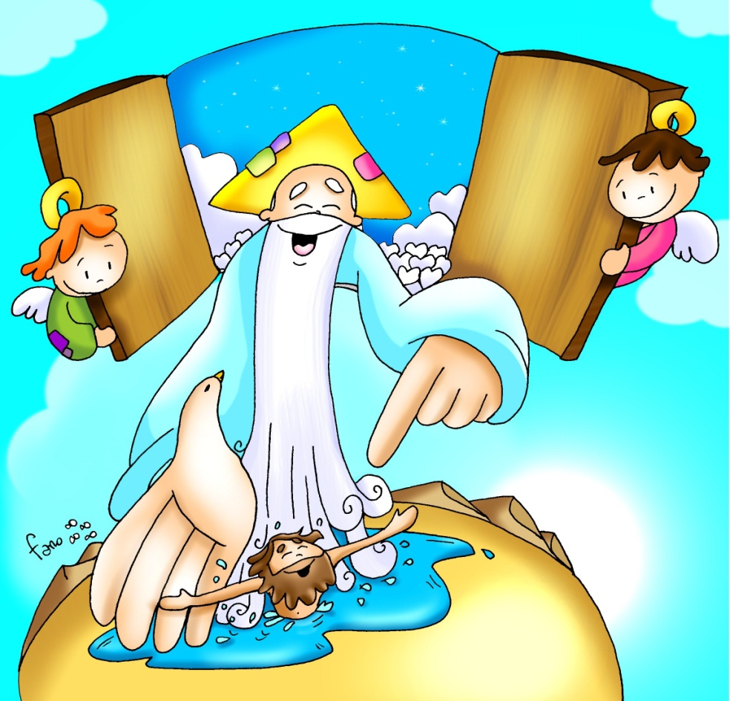
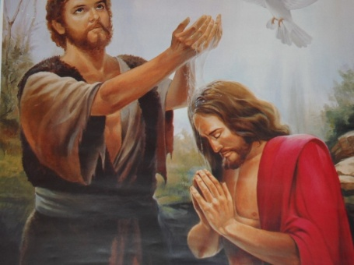
MISA CON NIÑOS

9 de enero del 2021

Navidad-Bautismo del Señor-C
Lucas 3, 15-16. 21-22: “Jesús fue bautizado; y, mientras oraba,
se abrieron los cielos”.
Mensaje: El cielo se abre y Dios nos presenta a su hijo

1. MONICIÓN DE ENTRADA
Hermanos y hermanas: Hace unos días celebramos el nacimiento de Jesús y su manifestación, como Salvador, de todos. Hoy, viéndole ya adulto junto al río Jordán, celebramos ya su bautismo.
Casi todos nosotros fuimos bautizados de pequeños por decisión de nuestros padres. Pero una cosa es la decisión de llevarnos a bautizar y otra muy distinta es vivir como bautizados, como cristianos. La primera iniciativa, bautizarnos, la tomaron nuestros padres. Vivir como bautizados es asunto personal de cada uno de nosotros. Hoy, Fiesta del Bautismo de Jesús, vamos participar todos en esta celebración y también vamos a recordar y renovar el compromiso de nuestro Bautismo: vivir como seguidores de Jesús sabiendo que somos hijos amados del Padre.
(En la procesión de entrada podíamos llevar la jarra con agua, una vela y los óleos usados en el bautismo. También se puede adornar la pila bautismal y el cirio pascual).

SACERDOTE: El día de nuestro Bautismo el sacerdote, al recibirnos en la Iglesia, trazó sobre nuestra frente la señal de la Cruz, que es algo así como la insignia de los cristianos. Siempre que nos reunimos en la Iglesia, hacemos este signo diciendo...
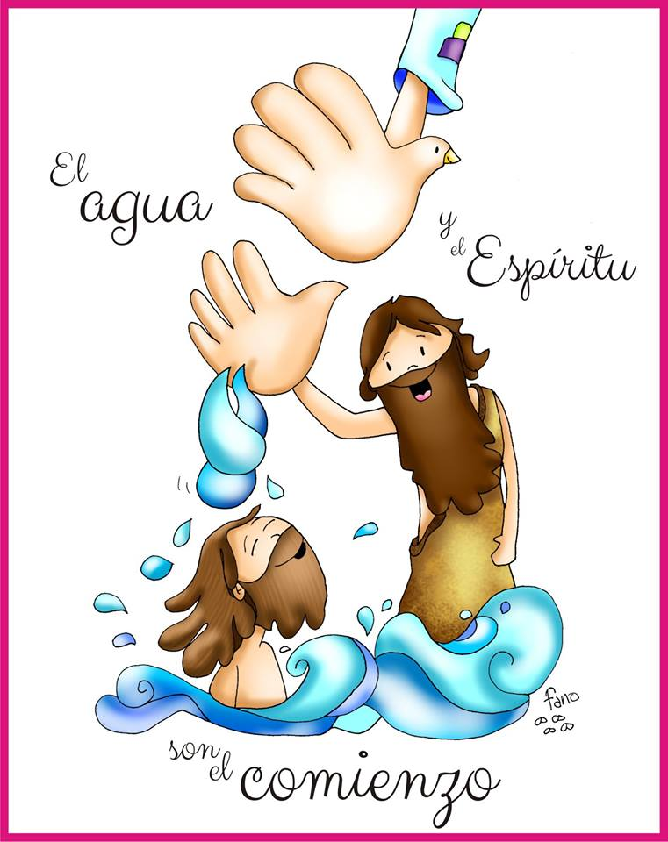
En el nombre del Padre… Que Jesús, el Hijo amado de Dios, esté con todos vosotros.

2. SÚPLICAS DE PERDÓN

A veces hemos apagado la voz del Espíritu y no hemos vivido con gozo nuestra condición de cristianos. Por ello pedimos perdón a Dios:
-Tú que, no teniendo pecado, fuiste bautizado para ejemplo de todos: ¡Señor, ten piedad!
-Tú que, ungido por el Espíritu, cargaste con el pecado de todos nosotros: ¡Cristo, ten piedad!
-Tú que, siendo el Hijo predilecto del Padre, quitas el pecado del mundo: ¡Señor, ten piedad!

3. MONICIÓN A LAS LECTURAS
Escuchemos con atención la Palabra de Dios, que tendrá como momento culminante la lectura del evangelio en el que contemplaremos a Dios manifestándose en el río Jordán y mostrando a Jesús como su Hijo amado.

4. RENOVACIÓN DE LAS PROMESAS DEL BAUTISMO
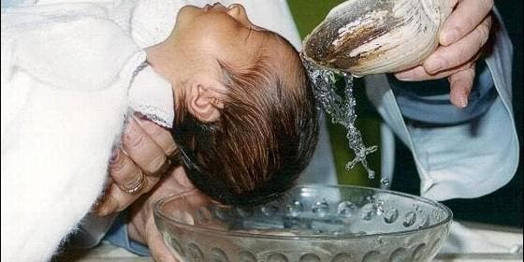
Monición: El día de nuestro bautismo comenzó nuestra vida de hijos e jijas de Dios, incorporados a Jesucristo muerto y resucitado. Ahora, en esta fiesta del Bautismo del Señor, renovemos de todo corazón nuestras promesas bautismales.
Celebrante: ¿Renunciáis ala pecado para vivir verdaderamente como hijos e hijas de Dios? Todos: Sí, renuncio.
Celebrante: ¿Renunciáis a todas las obras del mal en vuestra vida? Todos: Sí, renuncio.
Celebrante: ¿Renunciáis a vivir pensando sólo en vosotros mismos olvidándoos de los demás y de Dios? Todos: Sí, renuncio.
El sacerdote asperja con agua bendita.

Monición: Y en esta fiesta del Bautismo del Señor, renovemos el compromiso de nuestra fe bautismal.
Celebrante: ¿Creéis en Dios, Padre creador del cielo y de la tierra? Todos: Sí, creo.
Celebrante: ¿Creéis en Jesucristo, su único Hijo, nuestro Señor, que nació de Santa María Virgen, murió, fue sepultado, resucitó de entre los muertos y está sentado a la derecha del Padre? Todos: Sí, creo.
Celebrante: ¿Creéis en el Espíritu Santo, la santa Iglesia católica, la comunión de los santos, el perdón de los pecados, la resurrección de los muertos y la vida eterna? Todos: Sí, creo.
Celebrante: Esta es nuestra fe, la fe de la Iglesia, la que se proclamó en nuestro bautismo y que nos gloriamos de profesar por JCNS. Amén.
(Se puede hacer la aspersión recordando nuestro bautismo).

5. ORACIÓN DE LOS FIELES
Sintiéndonos unidos en la oración, y ojalá que también en la vida, presentamos nuestras necesidades al Padre, diciendo: -Quiero renovar mi bautismo. -Escúchanos, Padre. –Danos, Señor, tu Espíritu.
1. Por la Iglesia, para que lleve a cabo la misión evangelizadora con valentía, denunciando todo mal. Oremos.
2. Por todos los cristianos, para que fieles al Bautismo que un día recibimos, vivamos entregados a los demás. Oremos.
3. Por los padres de familia que quieren bautizar a sus hijos, para que descubran el compromiso que adquieren de educarlos en la fe. Oremos.
4. Por los que serán bautizados a lo largo de este año, por sus padres, padrinos y familiares; para que vivan con fe el camino del Evangelio y lo transmitan a sus hijos. Oremos.
5. Por nuestra comunidad parroquial, para que vivamos confiando más en Dios, dejándonos guiar por él. Oremos.
6. Por los que llevamos el nombre de cristianos, para que nuestra vida sea una continua acción de gracias. Oremos.
7. Por todos nosotros. Para que guiados por la estrella luminosa de la fe, seamos siempre seguidores fieles de Jesús. Oremos.
Danos, Señor, tu Espíritu para que nunca olvidemos el gran compromiso de estar bautizados. Por JCNS.

6. PROCESIÓN DE OFRENDAS
JARRA CON AGUA: En el bautismo nos sumergimos en el agua muriendo al pecado y renaciendo a la nueva vida nueva de la gracia de los que son hijos de Dios.
LA VELA Y LOS ÓLEOS USADOS EN EL BAUTISMO: A través del óleo y del crisma, dos aceites perfumados, recibimos la fuerza del Espíritu para ser buenos cristianos, seguidores de Jesús en la familia de la Iglesia. La vela es símbolo de nuestra fe inicial que prendida en Cristo Resucitado trata de crecer cada día con la ayuda de nuestros padres y padrinos.
PAN Y EL VINO: En la eucaristía el pan y el vino que recibimos como alimento cada domingo nos ayudan a vivir como bautizados, como hijos de Dios y hermanos de todos.

7. GESTO FINAL ANTE LA PILA DEL BAUTISMO
Los padres se acercan a la pila bautismal o a un cuenco con agua bendita colocado en el presbiterio con sus hijos y le van haciendo la cruz en la frente como el día del bautismo. Con ello nos comprometemos a seguir viviendo cada día los compromisos del bautismo. Y en casa vemos juntos el álbum de fotos del bautismo y anotamos la fecha para celebrar cada año el aniversario de nuestro bautismo.

8. ADORACIÓN DEL NIÑO
Hoy termina la navidad. Que el beso o el gesto de adoración que vamos a hacer ahora al acercarnos a la imagen del Niño Jesús, sea nuestra firma del compromiso contraído de dejar a Jesús en nuestras vidas, de adorarlo y seguirlo siempre.
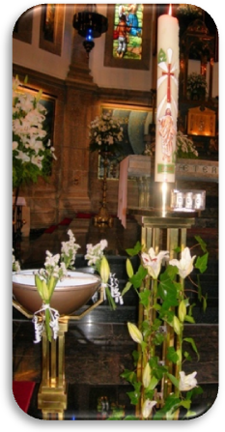
9. SUGERENCIAS:
-Podemos hacer la renovación de las promesas del bautismo con las respuestas “sí, renuncio” o “sí, creo”.
-Visitad en la iglesia la pila bautismal en la que os han bautizado. La podéis adornar con flores para la misa del bautismo del Señor. Tomad un poquito de agua de ella, os santiguáis y decís: “Gracias, Señor, por el bautismo por el que soy hijo de Dios y miembro de la familia de la Iglesia”. En la misa los padres pueden acercarse a la pila bautismal y hacerle la cruz en la frente.
-Cada vez que entréis en una iglesia, acercaos a la pila de agua bendita, haced la señal de la cruz recordando el día en Jesús “empapó” para siempre vuestra vida, y decid: “Tomando esta agua bendita y haciendo la señal de la cruz quiero recordar mi bautismo. Como bautizado, entro en la Iglesia para vivir más a fondo mi unión con Jesús y para compartir la fe con toda la comunidad cristiana. Que Dios Padre, que Dios Hijo, que Dios Espíritu Santo me acompañe siempre. Que esta agua bendita sea pues para nosotros salvación y vida”.

10. VÍDEOS EPIFANÍA-C (Mt 2, 1-12 Adoración de los Magos)
-Reyes Magos, dibujos: http://youtu.be/kLTBYg0_MZM
-¿Quién era Jesús?, dibujos: http://youtu.be/eQjhD2KfNmQ
-Dibujos de Luis Pérez: http://youtu.be/e2R8URjOST8
-Reyes Magos, dibujos: http://youtu.be/-4bgRlNgLfw
-Epifanía, Javier Brú, canción: https://www.youtube.com/watch?v=ypqD-7-vlnA
-Venid fieles todos, villancico: http://youtu.be/-7oKm-a7dto
-Una nueva Luz, Verbo Divino 2013: https://www.youtube.com/watch?v=Ay75jUpYvv4
-Hemos visto su luz, Verbo Divino 2018: 2018)https://www.youtube.com/watch?v=zzb3vwFi99o
-Evangelio para sordos: https://www.youtube.com/watch?v=Dnm-RludgoY

BAUTISMO DEL SEÑOR–C: Lc 3,15-16.21-22
-El bautismo de Jesús, película: https://www.youtube.com/watch?v=xTaScPYfZjk&t=98s
-Lc. 3, 1ss., Juan el Bautista, dibujos: https://www.youtube.com/watch?v=x2MGV_GdrSk
-El bautismo de Jesús, dibujos: https://www.youtube.com/watch?v=Z2bYRTbVeOU
-Lc. 3, 15-21, dibujos: https://www.youtube.com/watch?v=wBiYG8EUB4Q
-Lc. 3,15-22, dibujos dinamizados: http://youtu.be/wBiYG8EUB4Q
-Bautismo de Jesús, película: https://www.youtube.com/watch?v=R9YSawqbcm8
-Dejarse purificar, Verbo Divino 2013, reflexión: https://www.youtube.com/watch?v=QzQ14gFhKdg&t=1s
-La vida de mis hijos, Verbo Divino 2016,reflexión: https://www.youtube.com/watch?v=tgyaU5IHXRs
-Elegido, Verbo Divino 2019, reflexión: https://www.youtube.com/watch?v=1XuJPp7V8c8
-¿Te bautizarías hoy?, Verbo Divino 2022, reflexión: https://www.youtube.com/watch?v=jG3yQKLJGx8
-¿Qué es el Bautismo?, explicación: https://gloria.tv/video/PCQDjEFMFuZM3qFxxs6vbYJ92
-Canción sobre mi bautismo: http://youtu.be/7iyq_FZ1KV0
-Él es mi Hijo, canción de Javier Brú: https://www.youtube.com/watch?v=nhD0EBlFKEk
-Canción a Jesús de Nazaret (con narración del bautismo) http://youtu.be/TwgxvyerTQw
-Lecturas en lenguaje de signos: https://www.youtube.com/watch?v=bxjYAPE-5kI
-Cosas de Dios, en youtube, el evangelio explicado cada domingo por Alex Navarro Mulet, lo sube los sábados: https://www.youtube.com/channel/UCft6btUTuaN3TRF_syJixww/videos

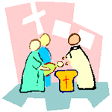
¿QUÉ PASA CON NUESTRO BAUTISMO?
Nosotros tenemos un certificado de bautismo pero ¿tenemos las obras del bautismo?
Nuestro bautismo fue un comienzo no un final.
Nuestro bautismo fue una promesa de vivir un estilo de vida, no una realización.
El bautismo es una invitación a seguir creciendo en la fe en la comunidad, con los bautizados, los iluminados por el mismo Espíritu.
El bautismo es un regalo, una gracia no merecida (pecadores) y una tarea o compromiso de crecer esa gracia.
El bautismo es una unción sacerdotal y regia.
El bautismo es una iluminación porque irradia la luz divina.
El bautismo es un vestido que cubre nuestro pecado con el vestido de la gracia de los hijos de Dios.
El bautismo es baño que purifica nuestro pecado y nos hace creaturas nuevas.
El bautismo es sello signo del señorío de Dios sobre nuestras vidas, le pertenecemos, estamos marcados por él: toda nuestra vida a de ser vivir para él.
Un cristiano no nace, se hace.
